PXE+kickstart无人值守安装CentOS 7.5

1PXE+kickstart简介

1.1PXE概念
PXE(preboot execute environment，预启动执行环境)是由Intel公司开发的最新技术，工作于Client/Server的网络模式，支持工作站通过网络从远端服务器下载映像，并由此支持通过网络启动操作系统，在启动过程中，终端要求服务器分配IP地址，再用TFTP（trivial file transfer protocol）或MTFTP(multicast trivial file transfer protocol)协议下载一个启动软件包到本机内存中执行，由这个启动软件包完成终端（客户端）基本软件设置，从而引导预先安装在服务器中的终端操作系统。PXE可以引导多种操作系统，如：Windows95/98/2000/windows2003/windows2008/winXP/win7/win8,linux系列系统等。
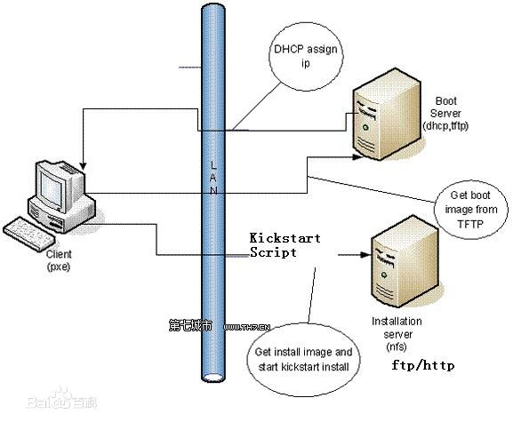

1.2PXE启动过程
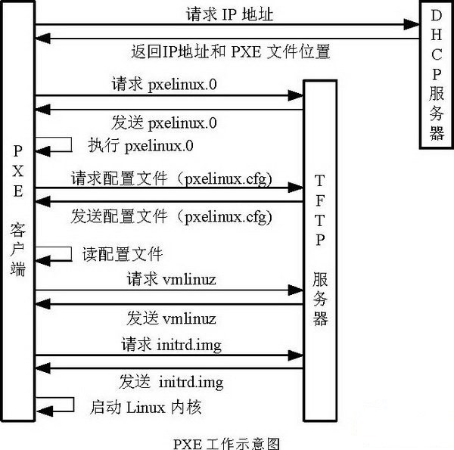

PXE是RPL的升级品，它是Preboot Execution Environment的缩写。它们的不同之处在于RPL是静态路由，而PXE是动态路由。其通信协议采用TCP/IP，与Internet连接高效而可靠，PXE无盘工作站的启动过程分析如下：
- ¨ 客户端个人电脑开机后， 在 TCP/IP Bootrom 获得控制权之前先做自我测试。
- ¨ Bootprom 送出 BOOTP/DHCP 要求以取得 IP。
- ¨ 如果服务器收到个人电脑所送出的要求， 就会送回 BOOTP/DHCP 回应，内容包括客户端的 IP 地址， 预设网关， 及开机映像文件。否则，服务器会忽略这个要求。
- ¨ Bootprom 由 TFTP 通讯协议从服务器下载开机映像文件。
- ¨ 个人电脑通过这个开机映像文件开机， 这个开机文件可以只是单纯的开机程式也可
以是操作系统。
- ¨ 开机映像文件将包含 kernel loader 及压缩过的 kernel，此 kernel 将支持NTFS root
系统。
- ¨ 远程客户端根据下载的文件启动机器。

2部署环境

2.1部署环境说明
服务器和测试用的镜像均为CentOS-7-x86_64-DVD-1511.iso。
采用虚拟机部署方式：VMware-Fusion10
使用VMware-Fusion创建一台虚拟机，联网方式设置为NAT模式。
关闭防火墙。
查看防火墙状态：# firewall-cmd --state
关闭防火墙：# systemctl stop firewalld.service
禁止防火墙开机启动：# systemctl disable firewalld.service
将SELINUX=enforcing改为SELINUX=disabled
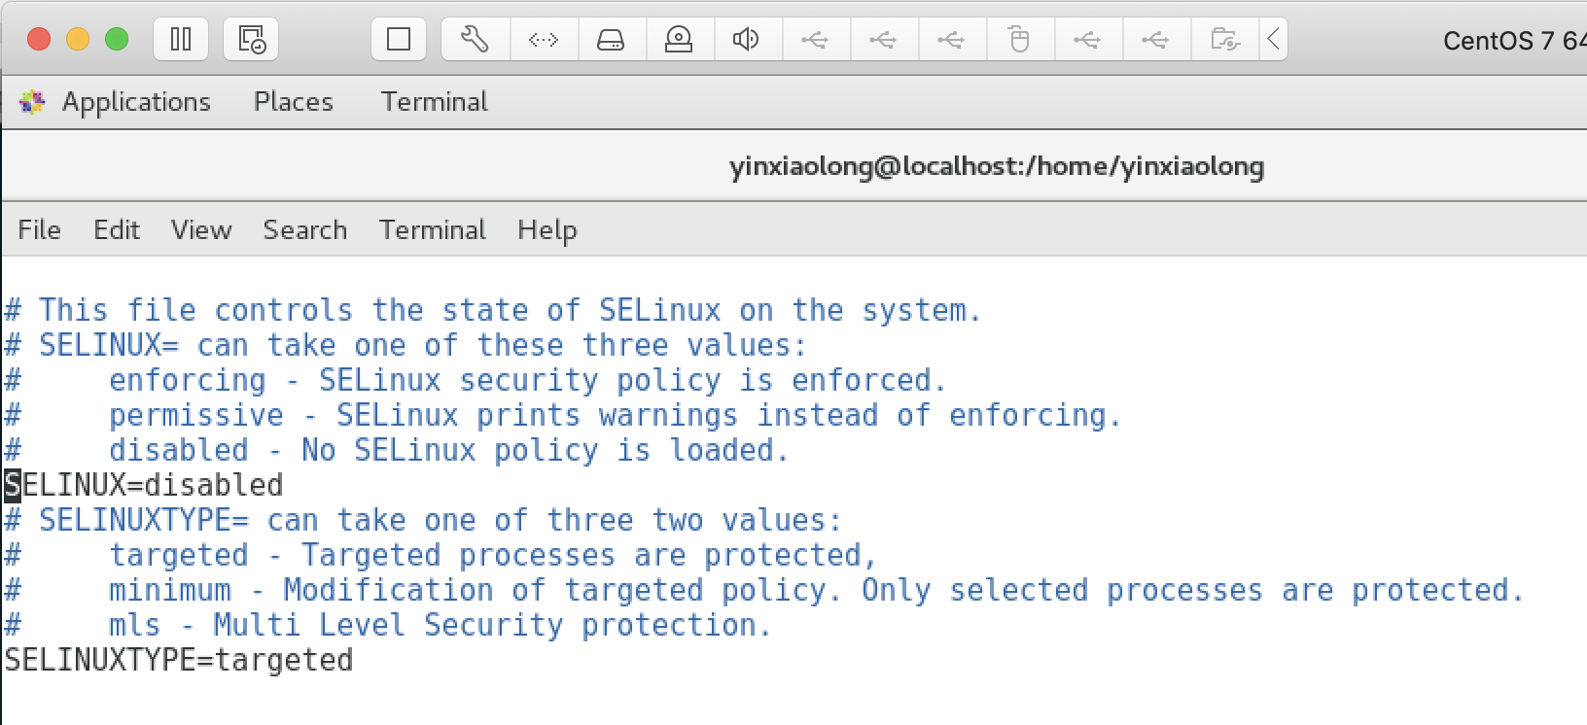

2.2部署DHCP服务
DHCP是为PXE客户端提供IP和TFTP的位置，boot loader的文件名。
# yum -y install dhcp
# vim /etc/dhcp/dhcpd.conf
#
# DHCP Server Configuration file.
# see /usr/share/doc/dhcp*/dhcpd.conf.example
# see dhcpd.conf(5) man page
# IP写自己本机的IP
ddns-update-style none;
default-lease-time 259200;
max-lease-time 518400;
option routers 192.168.216.133;
option domain-name-servers 192.168.216.133;
subnet 192.168.216.0 netmask 255.255.255.0 {
range 192.168.216.11 192.168.216.134;
option subnet-mask 255.255.255.0;
next-server 192.168.216.133; #TFTP的位置
filename "pxelinux.0"; #TFTP根目录下的启动文件
}
启动DHCP服务：systemctl start dhcpd

2.3部署HTTP服务
选择http服务加载镜像。
# yum install httpd -y
# systemctl status httpd
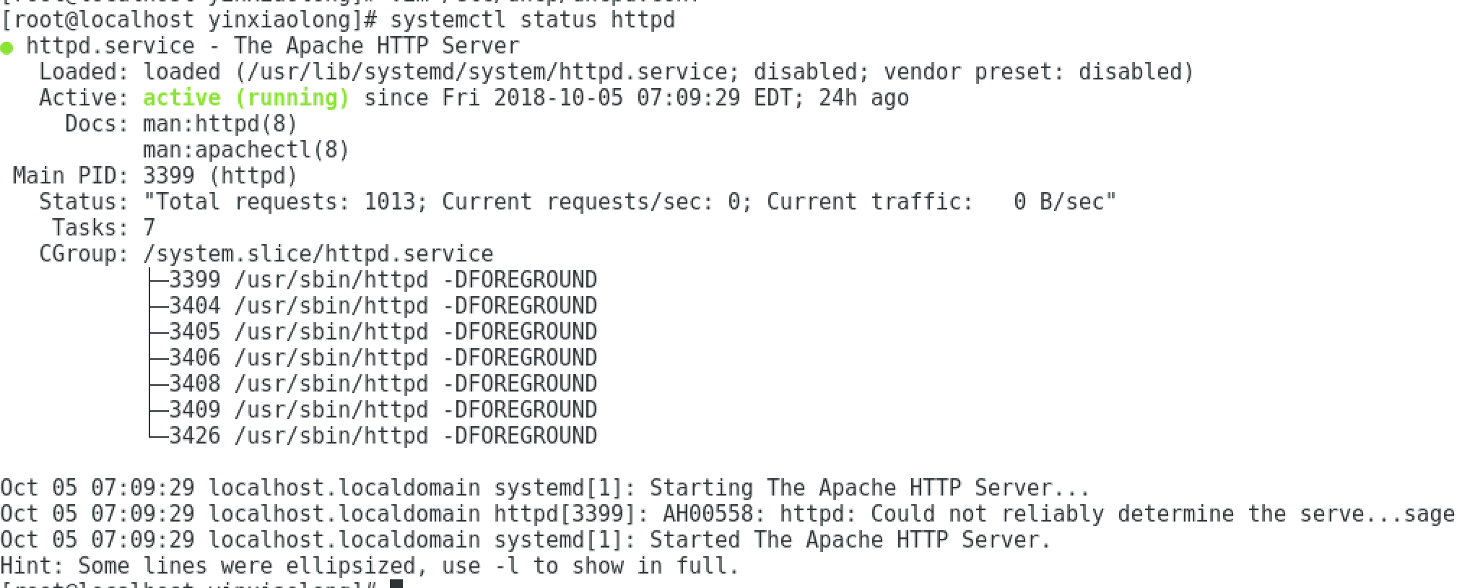
在虚拟机加载装机用的ISO镜像。
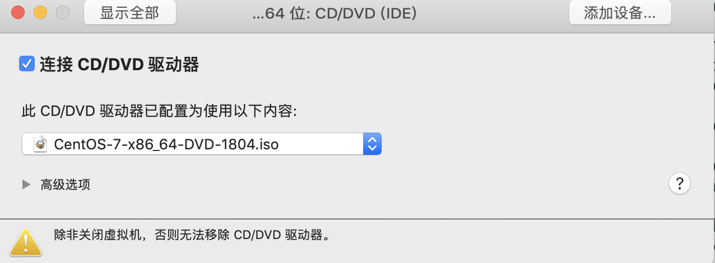
挂载镜像到/mnt/cdrom，cdrom文件夹没有，应当先创建
# mkdir /mnt/cdrom
# mount /dev/cdrom /mnt/cdrom

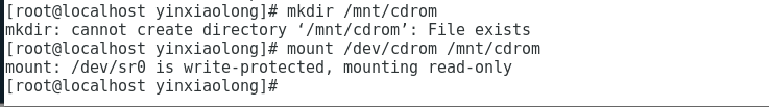
复制光盘的内容到http的根目录下
# cp -r /mnt/cdrom/ /var/www/html/

2.4部署TFTP服务
# yum install tftp-server
# yum -y install xinetd
# vim /etc/xinetd.d/tftp
# default: off
# description: The tftp server serves files using the trivial file transfer \
# protocol. The tftp protocol is often used to boot diskless \
# workstations, download configuration files to network-aware printers, \
# and to start the installation process for some operating systems.
service tftp
{
socket_type = dgram
protocol = udp
wait = yes
user = root
server = /usr/sbin/in.tftpd
server_args = -s /var/lib/tftpboot
disable = no #修改为no
per_source = 11
cps = 100 2
flags = IPv4
}
启动TFTP和xinetd
# systemctl start tftp
# systemctl start xinetd
查看状态
# netstat -tulnp | grep xinetd
# udp 0 0 0.0.0.0:69 0.0.0.0:*

2.5准备PXE相关文件
安装syslinux获取引导文件
说明：syslinux是一个功能强大的引导加载程序，而且兼容各种介质。更加确切地说：SYSLINUX是一个小型的Linux操作系统，它的目的是简化首次安装Linux的时间，并建立修护或其它特殊用途的启动盘。
# yum -y install syslinux
#cp -a /usr/share/syslinux/{menu.c32,vesamenu.c32,pxelinux.0} /var/lib/tftpboot/
创建pxelinux.cfg目录并复制相关文件
# mkdir /var/lib/tftpboot/pxelinux.cfg
# cp /var/www/html/cdrom/isolinux/isolinux.cfg /var/lib/tftpboot/pxelinux.cfg/default
编辑default文件
# vim /var/lib/tftpboot/pxelinux.cfg/default
default ks
prompt 1
timeout 6
display boot.msg
F1 boot.msg
F2 options.msg
F3 general.msg
F4 param.msg
F5 rescue.msg
label linux
kernel vmlinuz
append initrd=initrd.img
label text
kernel vmlinuz
append initrd=initrd.img text
label ks
kernel vmlinuz
append ks=http://192.168.216.133/ks.cfg initrd=initrd.img #获取kickstart文件的地址
label local
localboot 1
label memtest86
kernel memtest
append -
复制iso镜像中的相关文件到/var/lib/tftpboot/
# cp /var/www/html/cdrom/images/pxeboot/{initrd.img,vmlinuz} /var/lib/tftpboot/
# cp /var/www/html/cdrom/isolinux/*.msg /var/lib/tftpboot/

2.6配置kickstart文件
安装kickstart
# yum install system-config-kickstart
配置kickstart
# system-config-kickstart
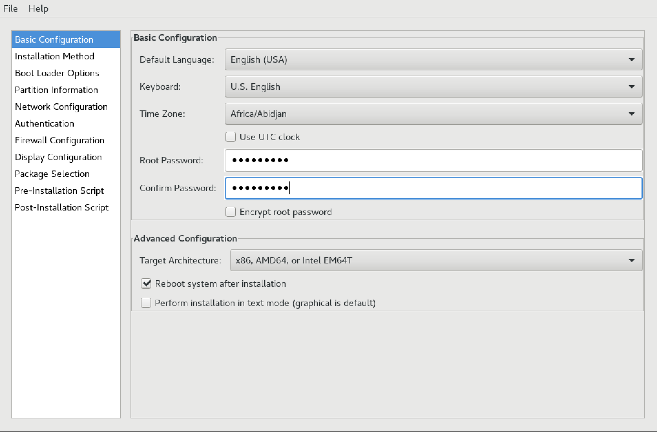
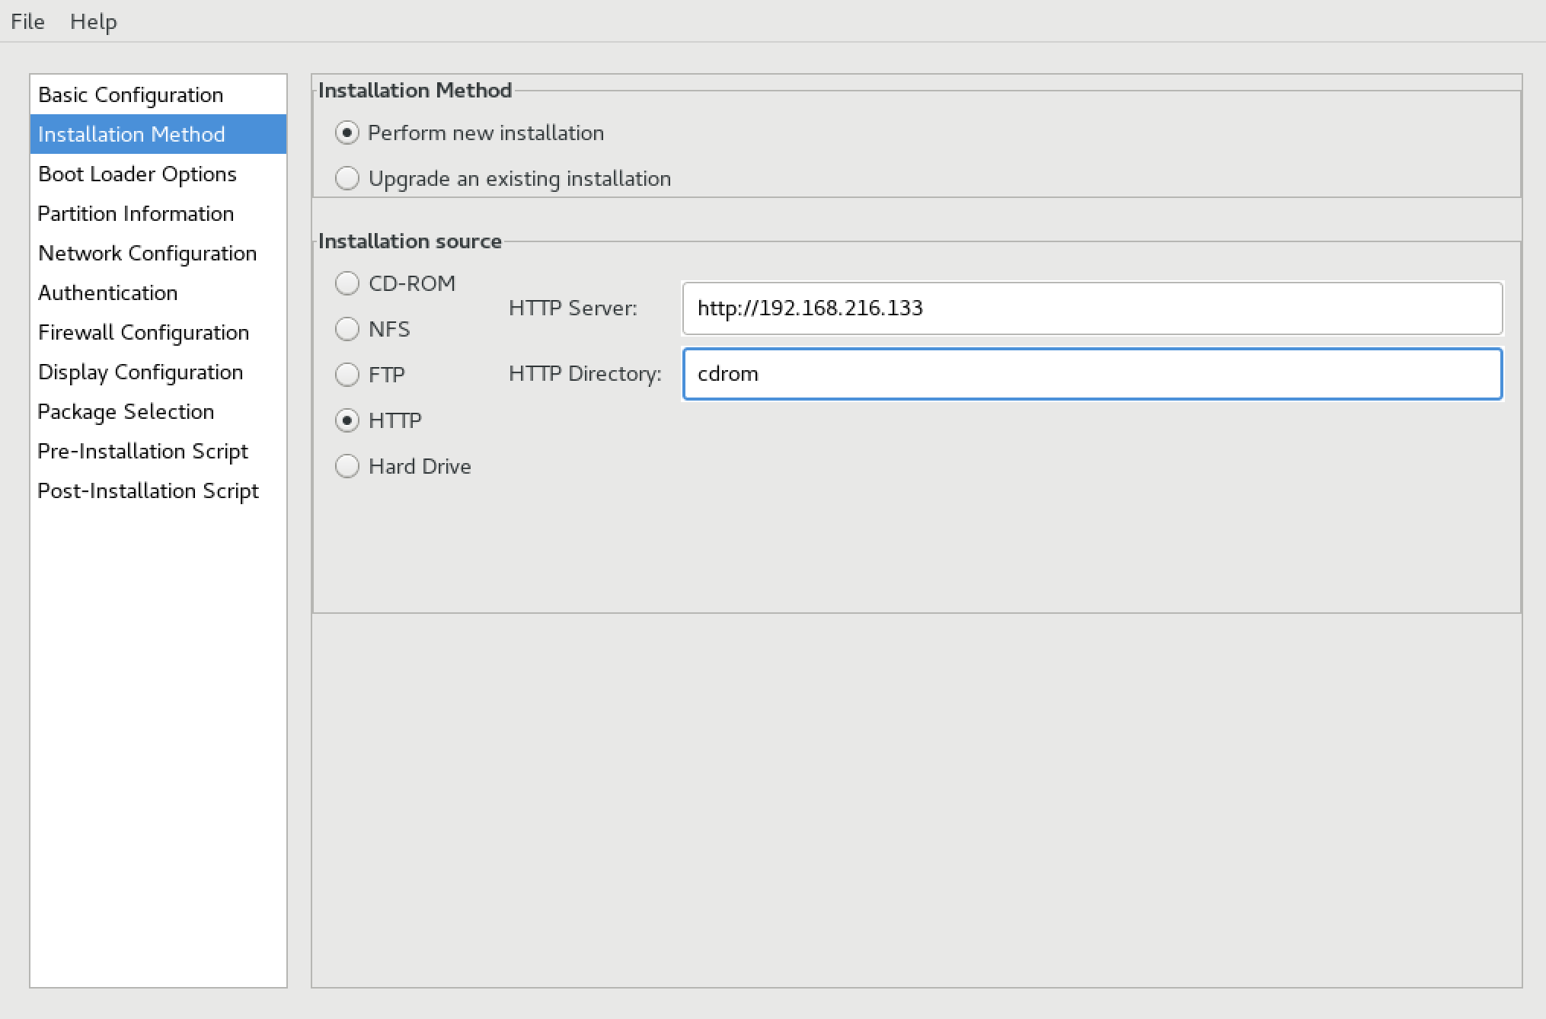
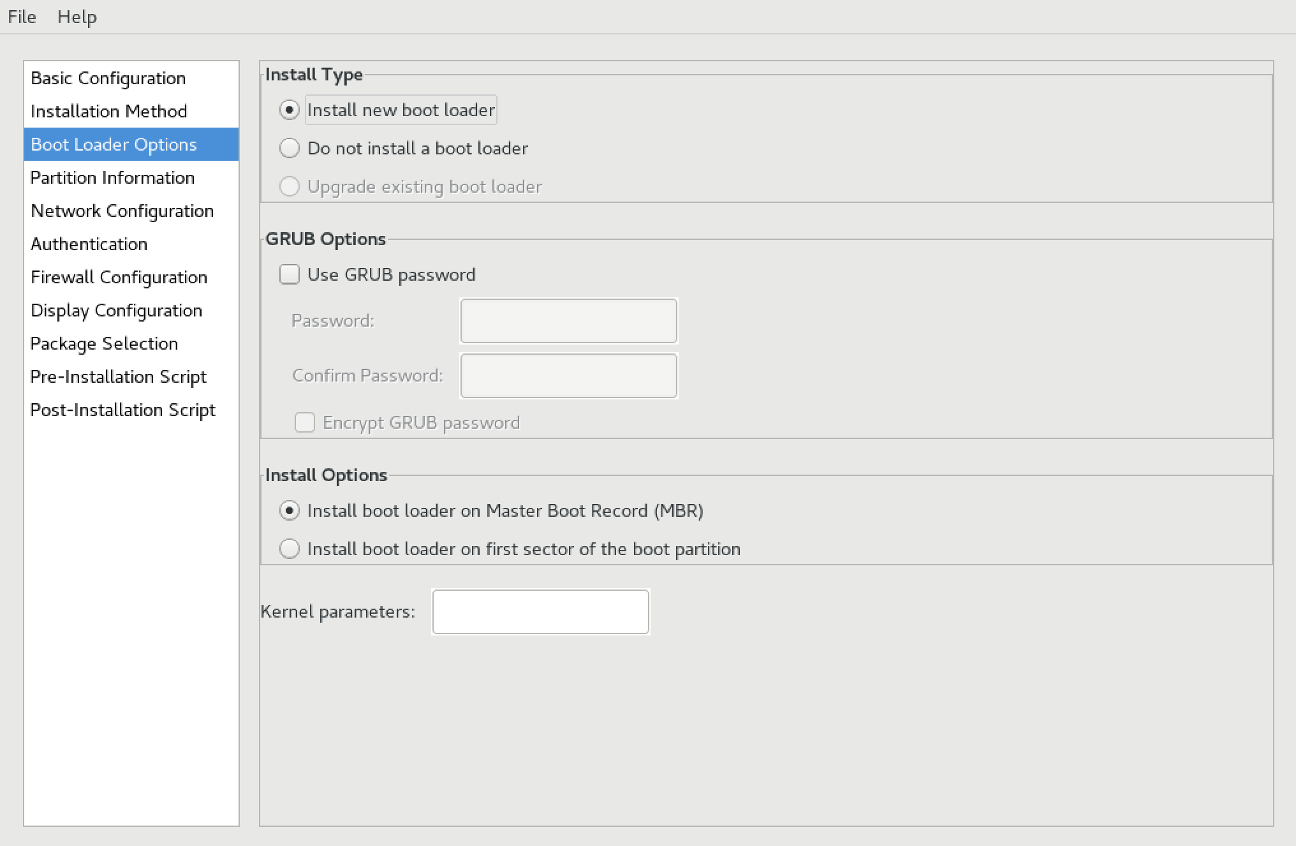
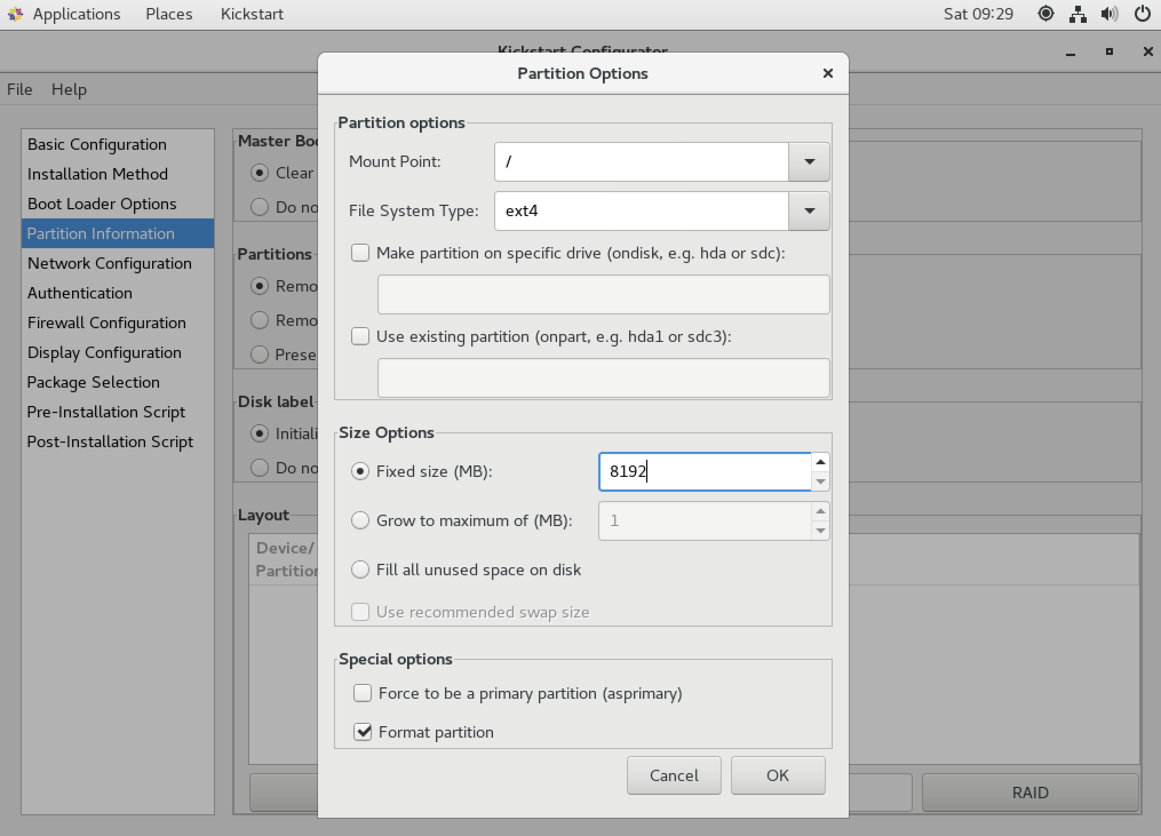
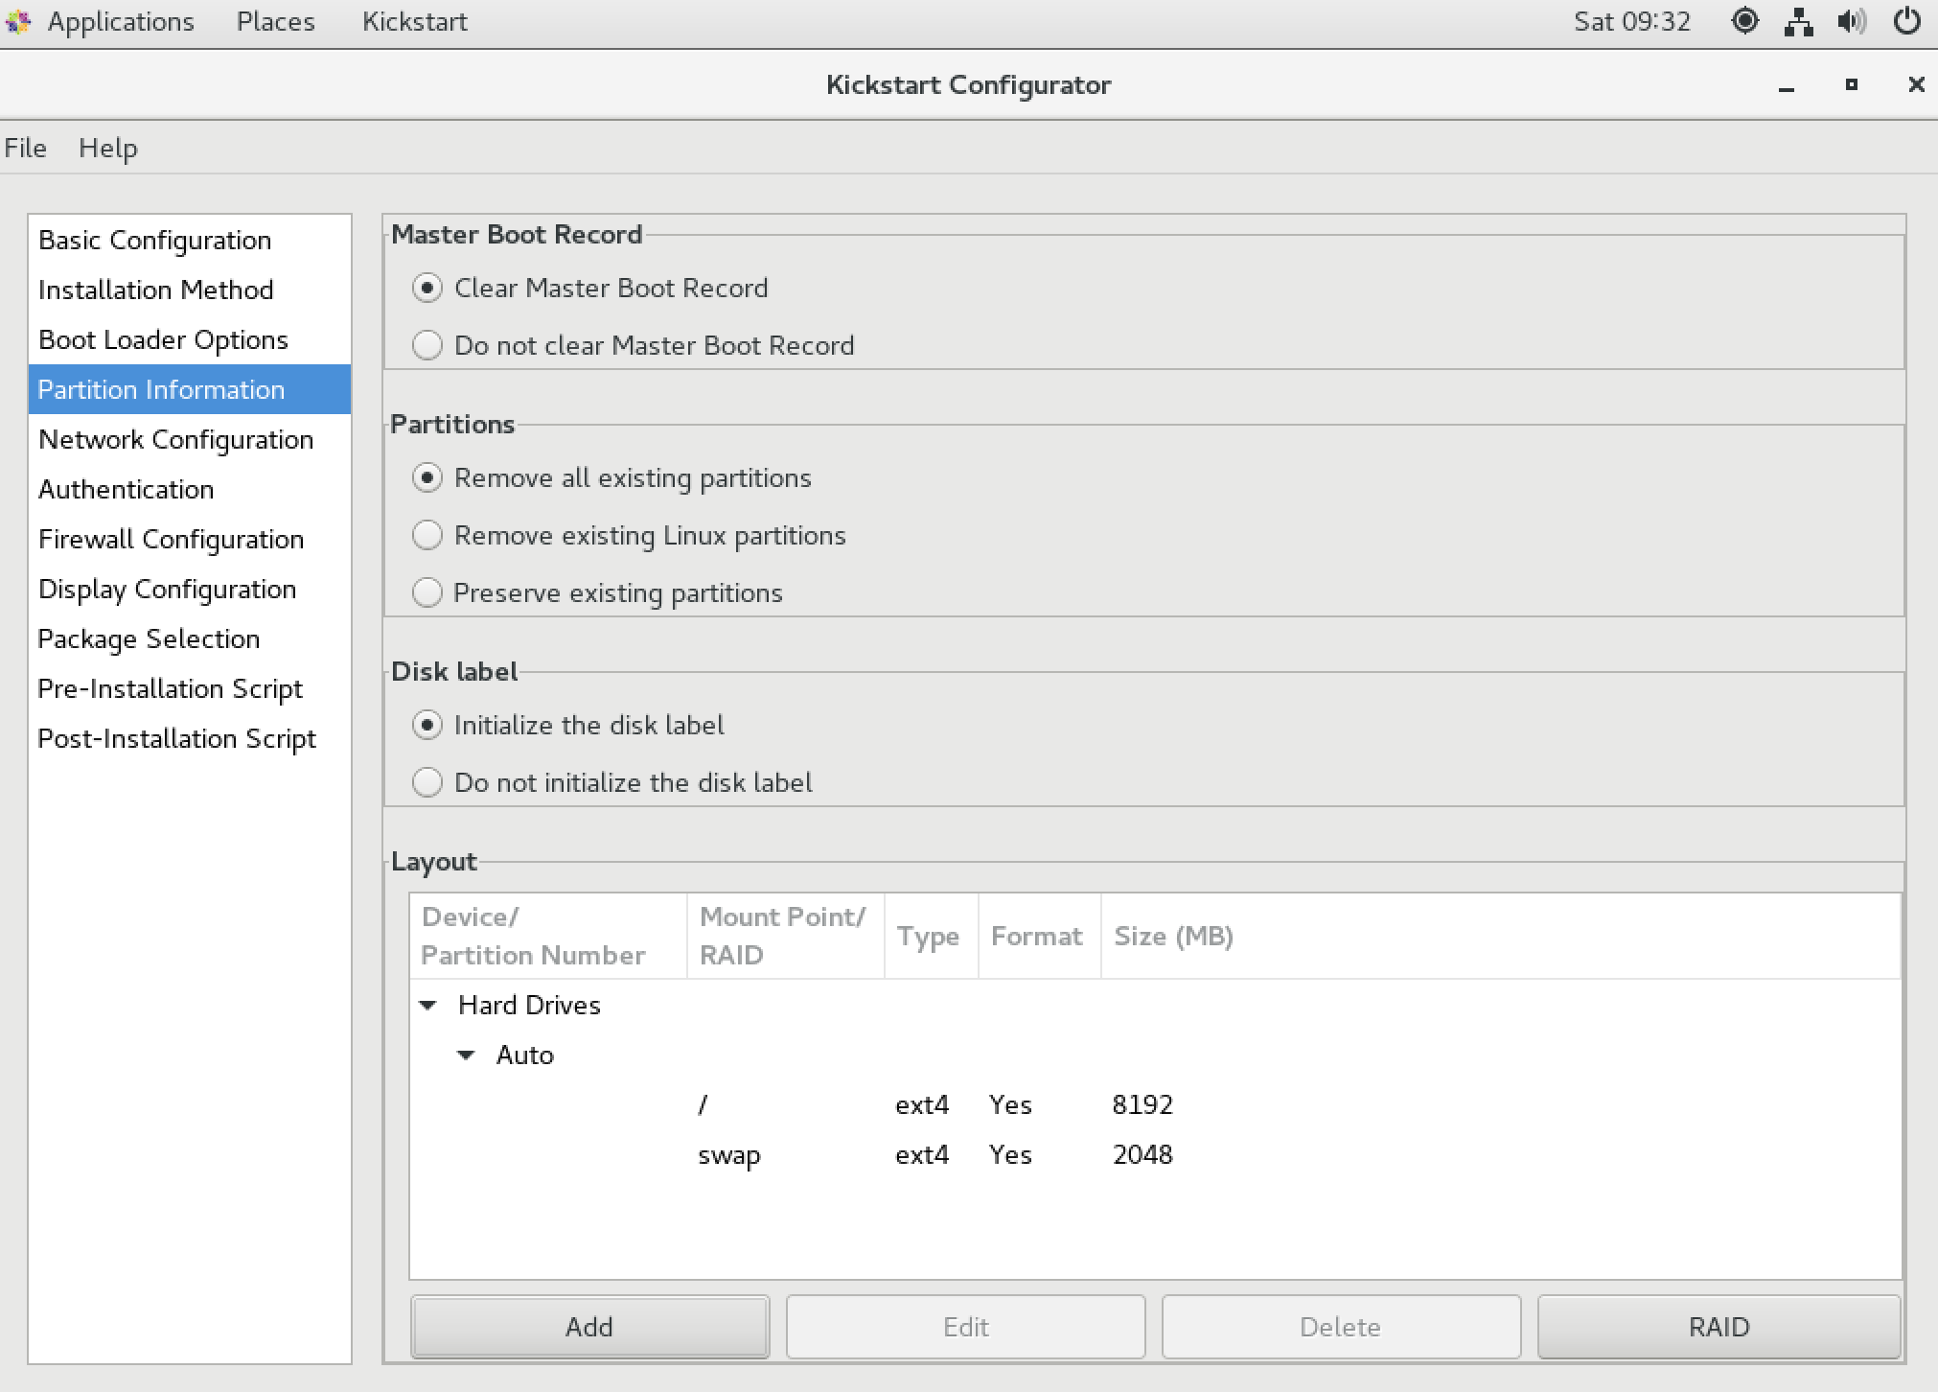
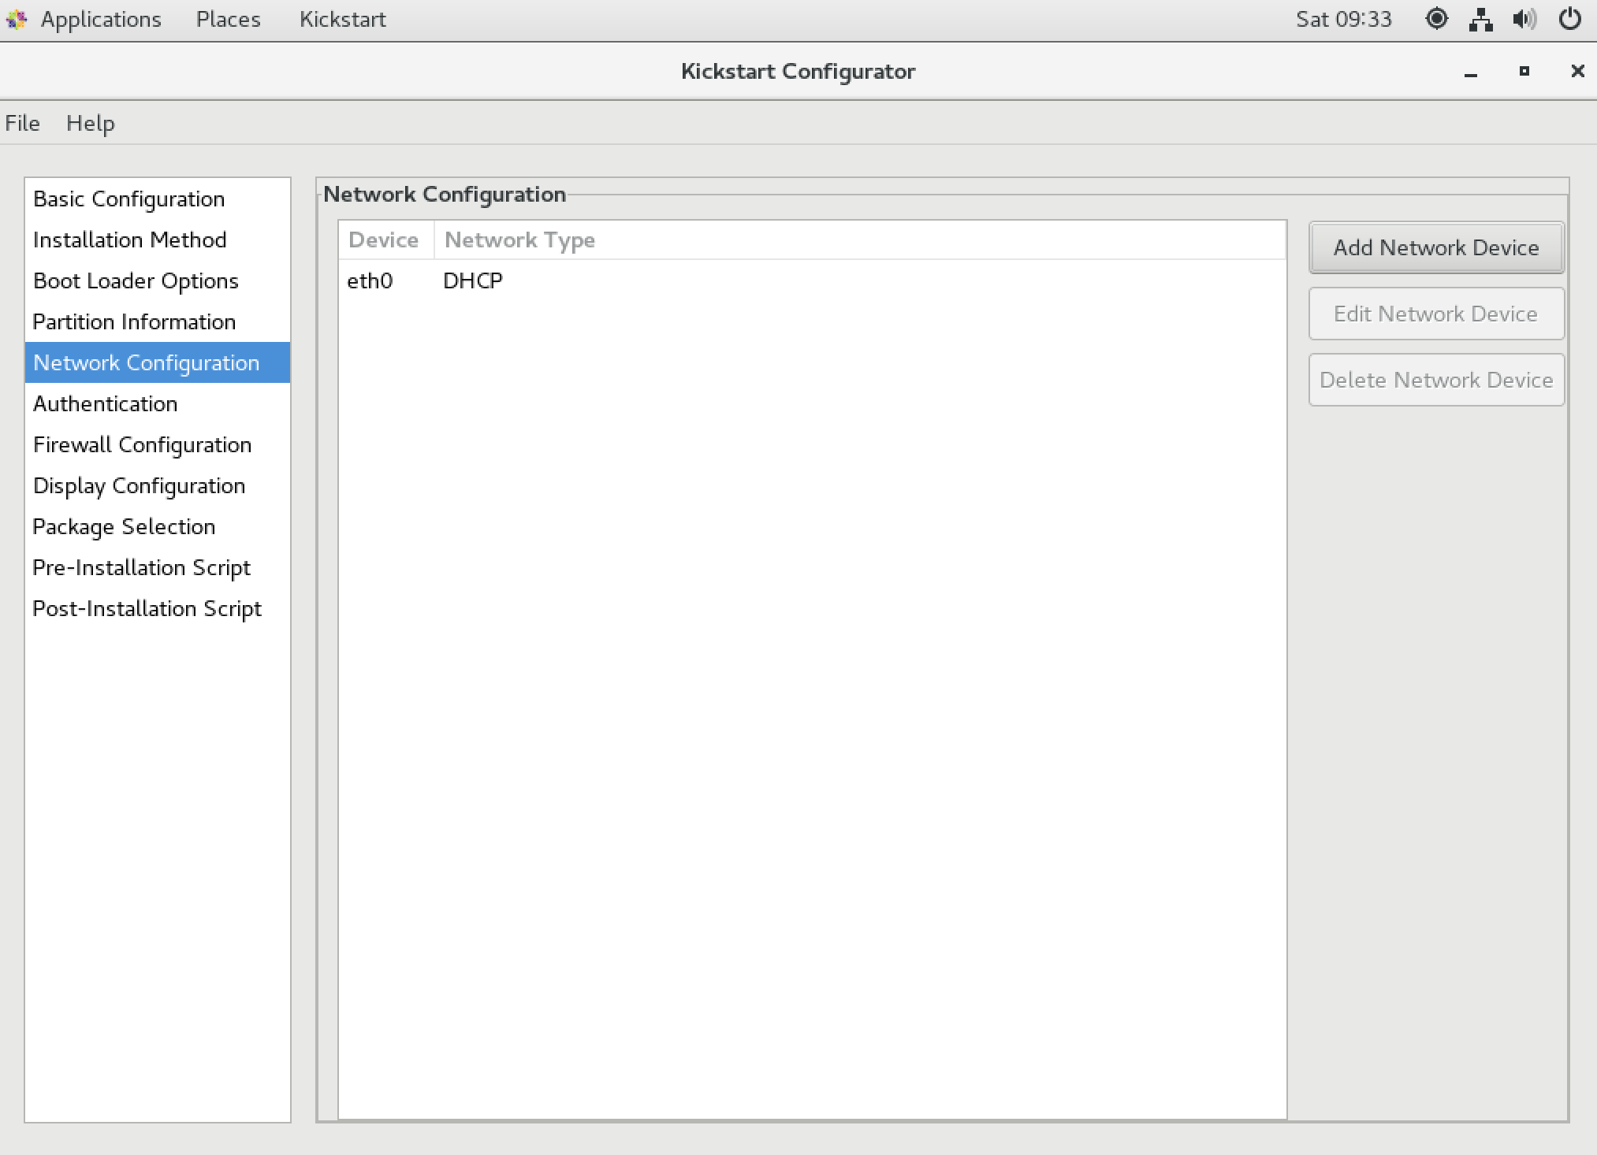
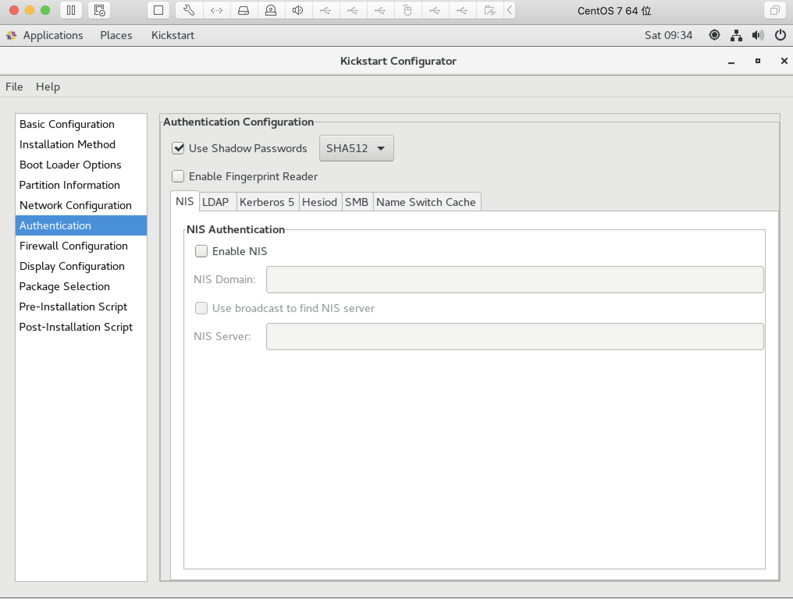
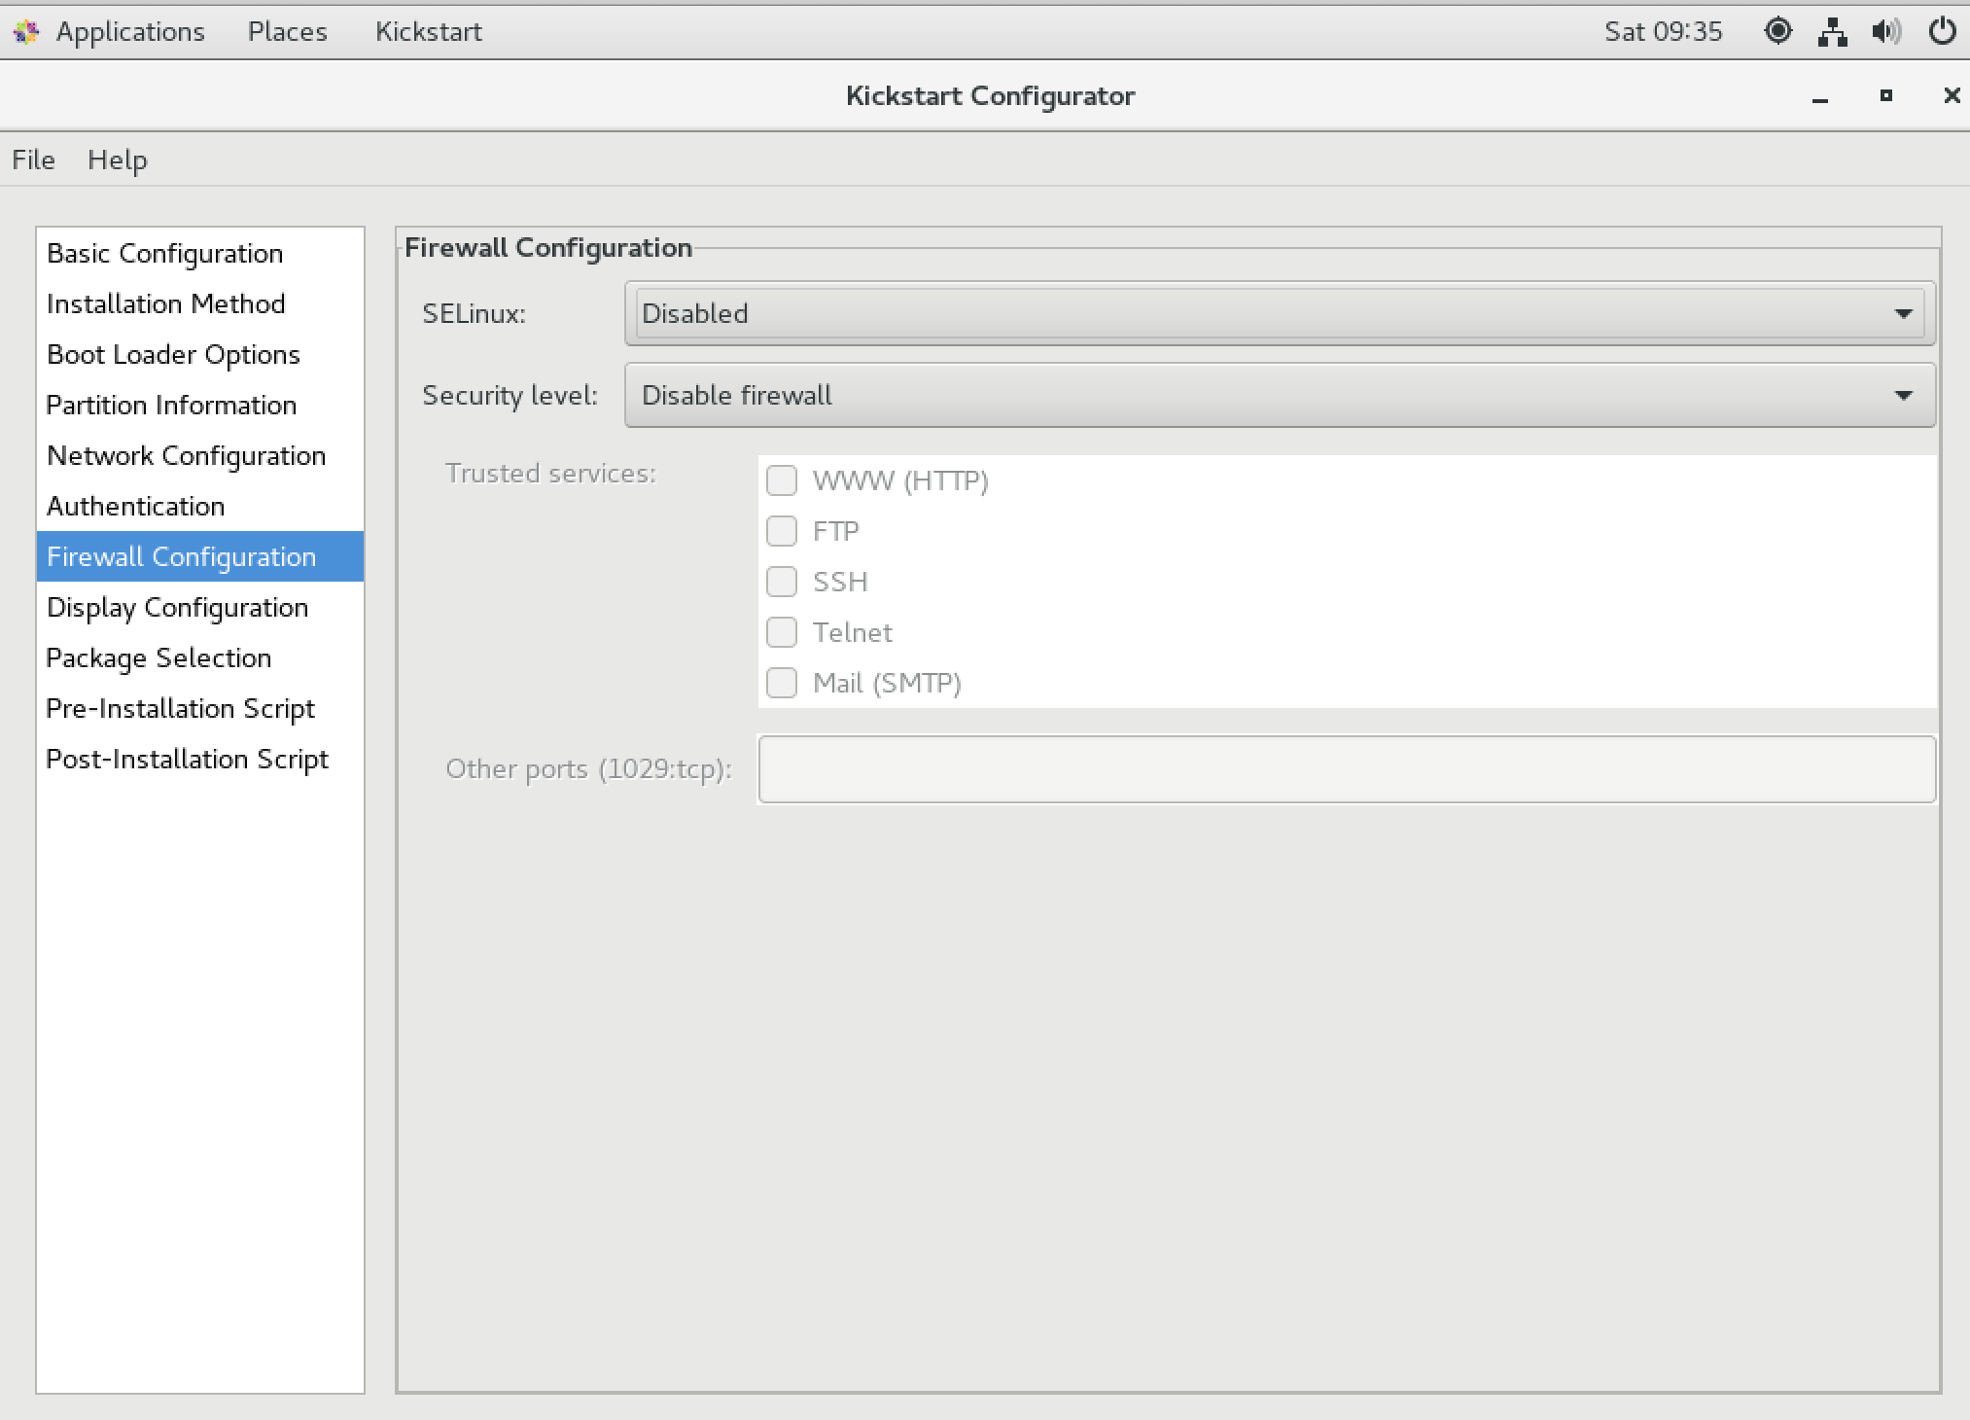
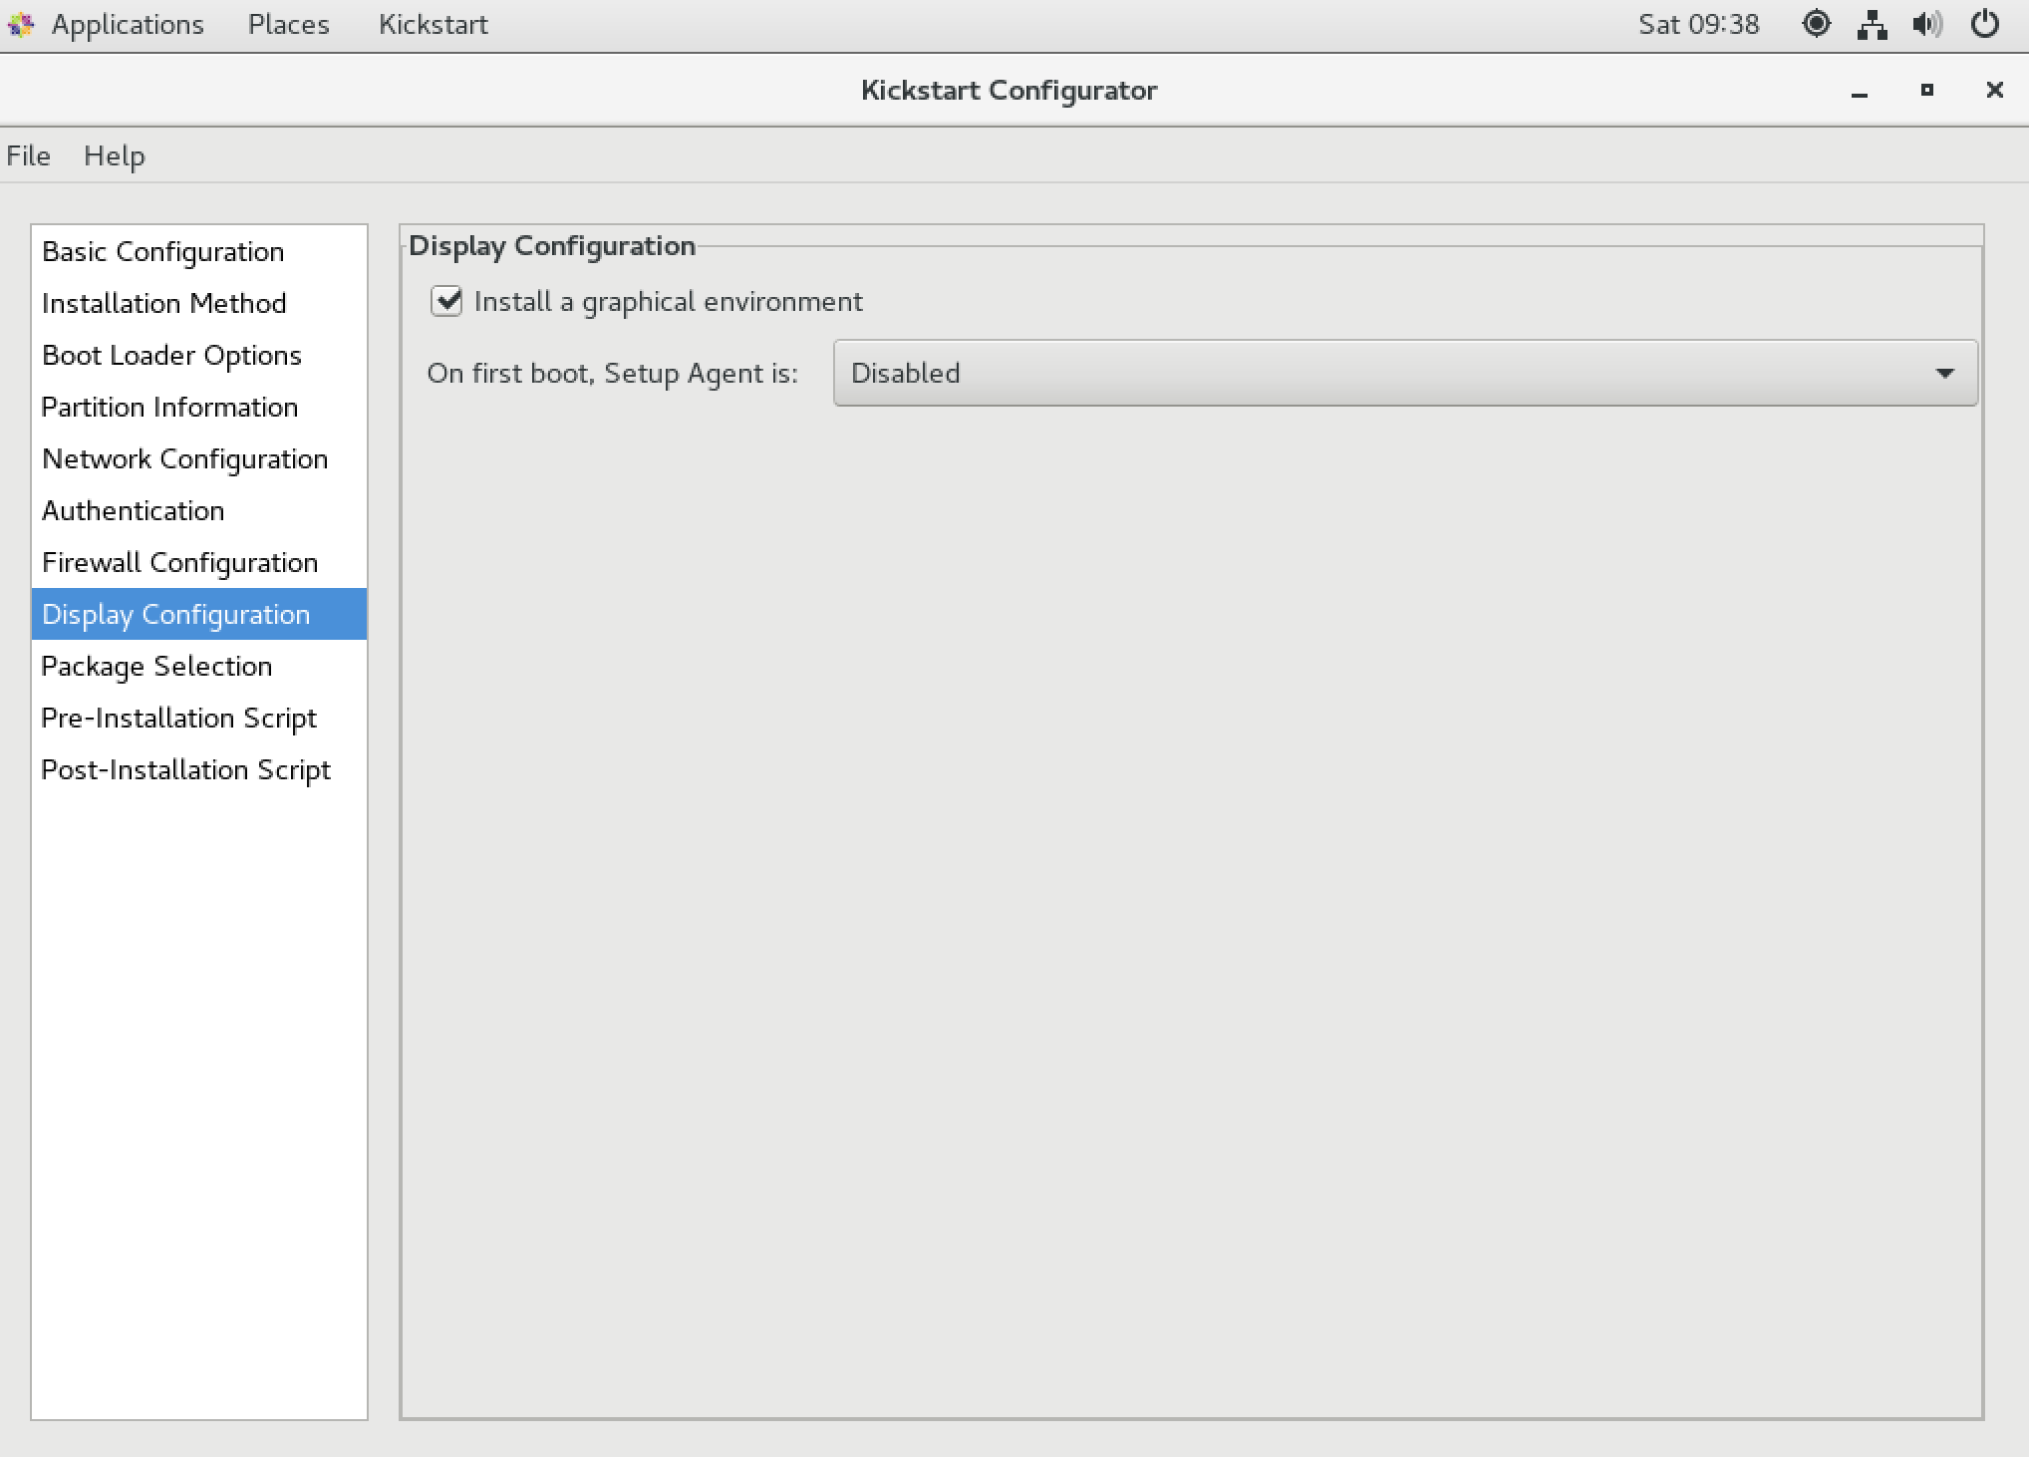
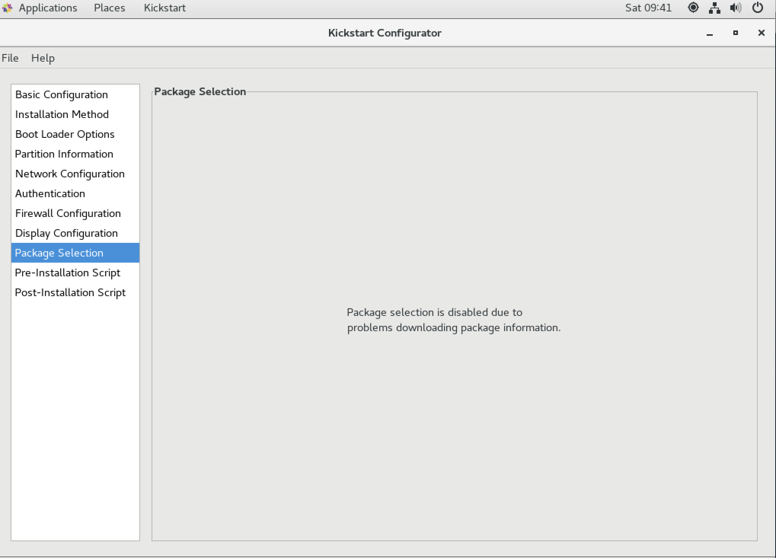
这个package我这里不知道为什么不能选，正常应该可以选。
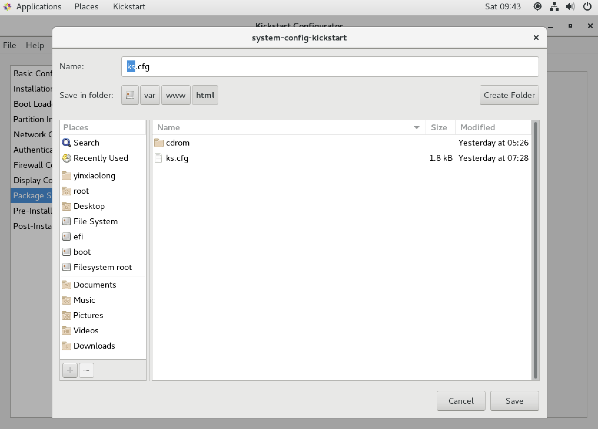
保存在/var/www/html下
ks.cfg文件内容
#version=DEVEL
# Firewall configuration
firewall --disabled
# Install OS instead of upgrade
install
# Use network installation
url --url=http://192.168.216.133/cdrom/
# Root password
rootpw --iscrypted $1$vsvtP./e$6PVMNfJd.shq2LgFJjYfA1
# System authorization information
auth --useshadow --enablemd5
# Use graphical install
graphical
firstboot --disable
# System keyboard
keyboard us
# System language
lang en_US
# SELinux configuration
selinux --disabled
# Installation logging level
logging --level=info
# Reboot after installation
reboot
# System timezone
timezone --isUtc Asia/Shanghai
# Network information
network --bootproto=dhcp --device=eth0 --onboot=on
# System bootloader configuration
bootloader --append="rhgb quiet" --location=mbr --driveorder=sda
# Clear the Master Boot Record
zerombr
# Partition clearing information
clearpart --all --initlabel
# Disk partitioning information
part / --fstype="ext4" --size=8192
part swap --fstype="swap" --size=1024
part /home --fstype="ext4" --size=2048

%packages
@base

%end
#version=DEVEL
# Firewall configuration
firewall --disabled
# Install OS instead of upgrade
install
# Use network installation
url --url=http://192.168.216.133/cdrom/
# Root password
rootpw --plaintext 353658437
# System authorization information
auth --useshadow --enablemd5
# Use graphical install
graphical
firstboot --disable
# System keyboard
keyboard us
# System language
lang en_US
# SELinux configuration
selinux --disabled
# Installation logging level
logging --level=info
# Reboot after installation
reboot
# System timezone
timezone --isUtc Asia/Shanghai
# Network information
network --bootproto=dhcp --device=eth0 --onboot=on
# System bo

3测试安装
安装一台虚拟机进行PXE装机测试。
